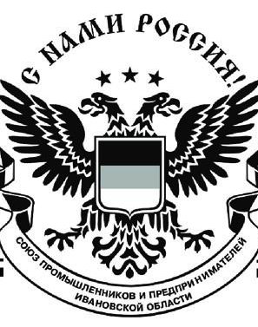
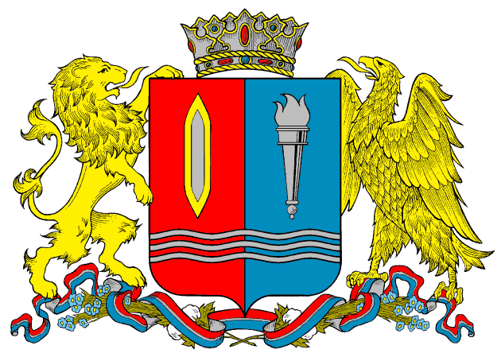
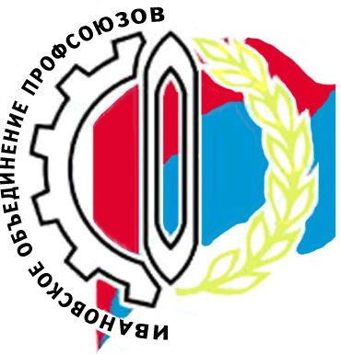
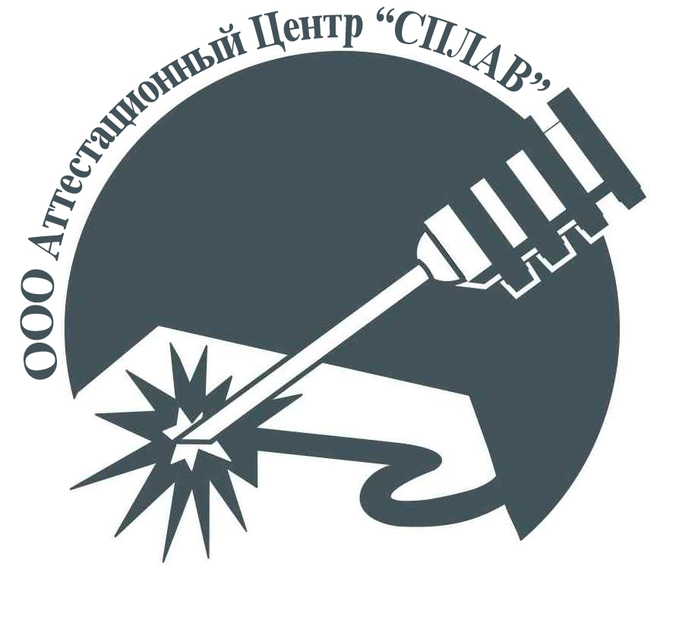



Национальное Агентство Контроля и Сварки
Общество с ограниченной ответственностью
Аттестационный центр «Сплав»

153007, Россия, г. Иваново, ул. Фрунзе, д. 31
тел. /факс: (4932) 93-55-55
E-mail: mail@ivsplav.ru; www.ivsplav.ru
ПРОГРАММА
МЕЖРЕГИОНАЛЬНОГО КОНКУРСА
ПРОФЕССИОНАЛЬНОГО МАСТЕРСТВА
ПО ПРОФЕССИИ «СВАРЩИК»
в 2011 году
(проект)
Время | Наименование мероприятий | Место проведения
27 СЕНТЯБРЯ, ВТОРНИК
9.00 – 20.00 | Заезд и регистрация участников конкурса.  Размещение участников конкурса и сопровождающих лиц в гостиницах города | АЦ «Сплав»,  ул. Фрунзе, д. 31
12.00-18.00 | Ознакомление со сварочным оборудованием и сборка контрольных сварных соединений | АЦ «Сплав»,  ул. Фрунзе, д. 31  Лаборатория сварки
28 СЕНТЯБРЯ, СРЕДА
9.00 – 10.00 | Регистрация участников Конкурса и сопровождающих лиц | Областной координационно-методический центр культуры и творчества (ОЦКиТ)  ул.К.Маркса д.62/107
10.00 – 11.00 | Торжественное открытие Конкурса.  Выступление официальных лиц.  Представление состава Оргкомитета, Конкурсной комиссии и Жюри.  Информация о порядке проведения конкурса
11.00 – 12.00 | Жеребьёвка участников конкурса, знакомство с условиями проведения конкурса и инструктаж по технике безопасности.
11.30 – 12.30 | Совещание с членами жюри о порядке проведения практических экзаменов, утверждение методик контроля сварных швов и системы подсчета баллов для определения командного первенства. | АЦ «Сплав»,  ул. Фрунзе, д. 31  Учебный класс № 2
12.30 – 14.00 | Обед

12.30 – 20.00 | Выполнение практического задания | Лаборатория сварки  АЦ «Сплав»
 | 29 СЕНТЯБРЯ, ЧЕТВЕРГ
9.00-10.00 | Теоретический экзамен | Учебные классы  № 1, № 2  АЦ «Сплав»
10.00 – 15.00 | Выполнение практического задания | Лаборатория сварки  АЦ «Сплав»
10.00 – 15.00 | Экскурсионная поездка в п. Лух  в музей им. Н.Н. Бенардоса  (для участников конкурса, свободных  от выполнения практического задания) | Сбор участников у главного входа  АЦ «Сплав»
12.30 – 14.00 | Обед
14.00 – 17.00 | Семинар для специалистов сварочного производства на тему:  Основные итоги и новые направления развития сварочного производства РФ в плане реализации законов о Техническом регулировании и Саморегулиремых организациях. | Учебный класс № 1  АЦ «Сплав»
30 СЕНТЯБРЯ, ПЯТНИЦА
9.00 – 12.00 | Подведение итогов конкурса.  Определение победителей. | Учебный класс № 2  АЦ «Сплав»
9.00 – 12.00 | Демонстрация технологических возможностей сварочных материалов и оборудования ряда отечественных и зарубежных производителей:  1. Ознакомление с особенностями сварки новых сварочных материалов и оборудования.  2. Демонстрация сварочного оборудования и сварочных материалов с участием представителей заводов-изготовителей.  3. Опробование оборудования и материалов непосредственно участниками конкурса. | Лаборатория сварки АЦ «Сплав»
14.00 – 15.30 | Торжественная церемония закрытия конкурса.  Выступление официальных лиц. Объявление итогов конкурса. Вручение победителям специальных дипломов, ценных подарков, призов  и переходящего командного приза  имени Н.Н. Бенардоса. | ОЦКиТ  ул.К.Маркса д.62/107
15.30 – 17.00 | Фуршет для участников и гостей конкурса | ОЦКиТ  ул.К.Маркса д.62/107

